SİBER ZORBALIĞIN SÜPER FARKINDALIĞI

Gelişim Alanı: | Sosyal Duygusal
Yeterlik Alanı: | Kişisel Güvenliğini Sağlama
Kazanım/Hafta: | Siber zorbalığın yaşamındaki etkilerini fark eder. / 23. Hafta
Sınıf Düzeyi: | 9. Sınıf
Süre: | 40 dk (Bir ders saati)
Araç-Gereçler: | - Çalışma Yaprağı-1  - Çalışma Yaprağı-2  - Çalışma Yaprağı-3  - Etkinlik Bilgi Notu-1  - Etkinlik Bilgi Notu-2  - Projeksiyon cihazı veya akıllı tahta
Uygulayıcı İçin Ön Hazırlık: | - Projeksiyon cihazı veya akıllı tahta imkânı yoksa Çalışma Yaprağı-1 uygun şekilde (Öğretmene Uygulayıcıya Not kısmında belirtilmiştir.) çıkarılarak etkinlikten önce sınıfa getirilir.  - Etkinlikten önce Çalışma Yaprağı-2’deki örnek olaylar kesilerek 4 gruba dağıtılmak üzere hazırlanır.  - Çalışma Yaprağı-2 kesilmeden önce, uygulayıcı için de bir adet çoğaltılır.  - Çalışma Yaprağı-3, dört adet çoğaltılır.  - Etkinlikten önce ön hazırlık olması adına Etkinlik Bilgi Notu-1 ve Etkinlik Bilgi Notu-2 uygulayıcı tarafından okunur.
Süreç (Uygulama Basamakları): | - Çalışma Yaprağı-1 tüm öğrencilerin göreceği bir şekilde tahtaya yansıtılarak (veya A3 posteri şeklinde tahtaya asılarak) etkinlik başlatılır.  - Öğrencilere gördükleri resmi yorumlamaları için 5 dakika süre verilir. Öğrencilerin fikirlerini sınıf ile paylaşmasının ardından aşağıdaki açıklama yapılır.  - “Sevgili arkadaşlar, geçtiğimiz haftalarda zorbalık türleri hakkında bir etkinlik yapmıştık. Sizlerin de bu resmi yorumlarken ifade ettikleriniz aslında bizim bugün yapacağımız etkinlikte ele alacağımız bir zorbalık türü ile ilişkili. Bu zorbalık türünün adı Siber Zorbalık. Öncelikle sizlere siber zorbalığın tanımını yapmak istiyorum. Siber zorbalık, dijital teknolojiler kullanılarak gerçekleştirilen zorbalıktır. Bu tür zorbalıklar sosyal medyada, mesajlaşma platformlarında, oyun platformlarında ve cep telefonlarında görülebilir. Hedef seçilen kişileri korkutmaya, kızdırmaya ya da utandırmaya yönelik olarak tekrarlanan bir davranıştır. Sosyal medyada bir kişi hakkında yalanlar yaymak ya da utandırıcı fotoğraflar yayınlamak, mesajlaşma platformlarından incitici mesajlar ya da tehditler yollamak, başka birinin kimliğiyle başkalarına kötü mesajlar göndermek gibi davranışlar buna örnek verilebilir. Şimdi sizleri gruplara ayıracağım ve sizlere grupça tartışmanızı istediğim örnek olaylar vereceğim. Daha sonra bu örnek olaylar hakkında fikirlerinizi alacağım. Hazırsanız başlayalım!”  - Öğrenciler, gruplarda 5-6 öğrenci olacak şekilde ve sınıf mevcuduna göre 4 gruba ayrılır. Çalışma Yaprağı-2’den daha önceden kesilerek hazırlanmış olan 4 örnek olay her grup için bir örnek olay olacak şekilde gruplara dağıtılır. Çalışma Yaprağı-3 her grup için birer tane olacak şekilde dağıtılır. Her grup için bir yazman seçilir. Gruplardan, kendilerine verilen örnek olayları Çalışma Yaprağı-3’te yer alan fiziksel, duygusal ve sosyal etkiler açısından kendi aralarında tartışarak değerlendirmeleri istenir. Gruplardaki yazmanlar Çalışma Yaprağı-2’deki örnek olay tartışmalarına katılmanın yanı sıra grupta söylenenleri çalışma yaprağına yazar. Grupların bu örnek olayları kendi aralarında tartışması ve çalışma yaprağını doldurması için 10 dakika süre verilir.  - Sürenin sonunda Çalışma Yaprağı-2’deki örnek olaylar her grubun kendi grubu dışındaki örnek olayları da duyması adına uygulayıcı tarafından okunarak sınıf ile paylaşılır. Grupların fikirlerini sırayla sınıf içinde paylaşmaları sağlanır. Ardından aşağıdaki tartışma soruları ile devam edilir.  - Örnek olayları okuduğunuzda neler hissettiniz?  - Örnek olaydaki kişi siz olsaydınız bu konu hakkında neler yapardınız?  - Bir kişinin siber zorbalığa maruz kaldığını nasıl fark edersiniz?  - İnternetin güvenli bir şekilde kullanılmaması sizce nasıl sonuçlara sebep olabilir?  - Çevrenizde siber zorbalığa maruz kalan bir yakınınız oldu mu? Bu konu hakkında neler yaptılar?  - Tartışma soruları cevaplandıktan sonra Etkinlik Bilgi Notu-2’de yer alan siber zorbalık ile ilgili bilgiler öğrencilerle paylaşılır ve etkinlik aşağıdaki açıklama ile sonlandırılır.  “Bugün sizlerle günümüzde oldukça yaygın olan bir zorbalık türü hakkında etkinlik yaptık. Bu örnekleri hem bu zorbalığa maruz kalan hem de bu zorbalığı yapan kişiler bağlamında tartıştık. Her iki durumda da internetin güvenli bir şekilde kullanılmamasının oldukça yıkıcı sonuçlara yol açabileceğini gördünüz. Arkadaşlar, bu zorbalık türünün yol açabileceği dijital izler yaşamımızı oldukça uzun vadede etkileyebilir. İnternet dediğimiz platformdaki bilgilerin ve verilerin silinmesi imkânsız denecek kadar zordur. Eğer siber zorbalığa maruz kaldığınızı düşünüyorsanız veya insanları bu konuda mağdur etmekten kendinizi alamıyorsanız güvendiğiniz bir yetişkinden muhakkak yardım almalısınız. Bu konuyla ilgili rehberlik servisine de başvurabilirsiniz.”
Kazanımın Değerlendirilmesi: | - Öğrencilerinizden siber zorbalığa maruz kalan kişiler hakkında haberler bularak bu haberlerdeki kişilerin senaryolarını bu kişiler mağdur olmayacak şekilde değiştirmelerini isteyebilirsiniz.  - Siber zorbalık hakkında emniyet birimleri tarafından bir bilgilendirme sunumu yapılması için rehberlik servisinden destek alabilirsiniz.  - https://internetyardim.org.tr/dosya/EGsWX.pdf sitesindeki Gençlere Yönelik Kitapçık sınıf mevcudu kadar çıkarılarak öğrencilere dağıtılabilir.  - Öğrencilerinizden 2015 yapımı olan ‘’The Cyberbully’’ adlı filmi izleyerek filmdeki başrol oyuncusu açısından yaşanan siber zorbalığın fiziksel duygusal ve sosyal etkilerini değerlendirmelerini isteyebilirsiniz.  - Öğrencilerinizden, siber zorbalığı azaltmak ya da önlemek konusunda bir afiş çalışması yapmalarını isteyerek hazırlanan afişleri okul panolarına asabilirsiniz.
Uygulayıcıya Not: | - Akıllı tahta veya projeksiyon cihazına ulaşma imkânı yoksa Çalışma Yaprağı-1, A3 boyutunda bir poster şeklinde çıkarılarak öğrencilerin göreceği bir şekilde tahtaya asılır.  - Çalışma Yaprağı-3’te öğrencilerin örnek olaylar için doldurması gereken kısımların açıklamaları Etkinlik Bilgi Notu-1’de verilmiştir. Öğrencilerin Çalışma Yaprağı-3 ile ilgili soruları Etkinlik Bilgi Notu-1’den yararlanılarak cevaplanabilir.  - Grup sayısının örnek olaylardan fazla olduğu durumlarda aynı örnek olay birden fazla gruba verilebilir.  - Çalışma Yaprağı-3’te yer alan etkiler boyut ve sıklık olarak kişiden kişiye değişebilir. Öğrenciler her örnek olay için bütün etkilerin kutucuklarını doldurmak zorunda bırakılmamalıdır. Gruplar kendi örnek olaylarında hangi etkilerin yoğun olarak yaşandığını düşünüyorlarsa o kutucukları doldurulmalıdır. Burada önemli olan nokta, örnek olayda yaşanan durumun bu olayı yaşayan kişinin yaşam düzenine etki ederek bir değişikliğe yol açtığının öğrenciler tarafından anlaşılmasıdır.
Etkinliği Geliştiren: | Damla Meral

Çalışma Yaprağı-1

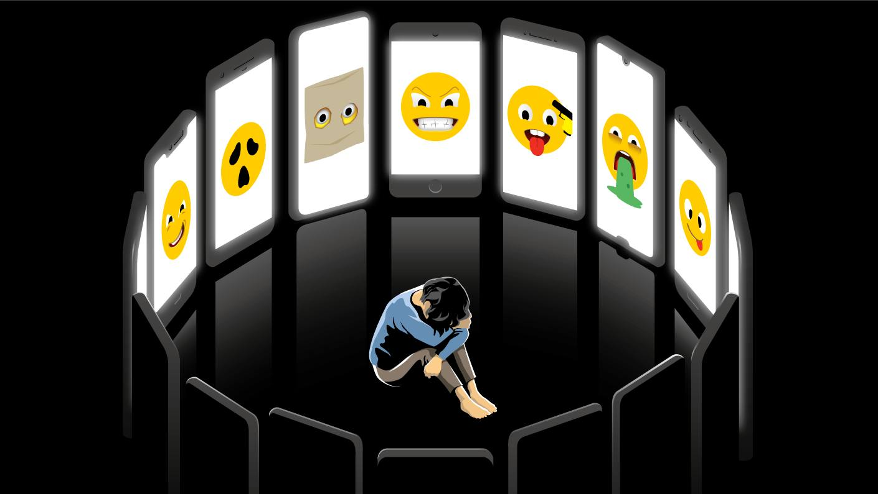

Çalışma Yaprağı-2

Örnek Olay 1

Uzun zamandır İnstagram’dan bana mesaj atan birisi var. Kim olduğunu bilmiyorum ve ortak arkadaşımız dahi yok. İlk başlarda çok umursamamıştım fakat ben cevap vermedikçe habersiz çekilmiş fotoğraflarımı bana atmaya başladı. Bu fotoğraflarımı kimsenin görmesini istemiyorum ve beni bu fotoğrafları okul grubuna atmakla tehdit ediyor. Benimle ilgili çok az kişiyle paylaştığım birkaç şeyi de biliyor. Okula giderken veya tek başıma bir yere gitmem gerektiğinde korkuyorum. Kendimi büyük bir çıkmazda hissediyorum.
Örnek Olay 2

Geçen haftadan beri gözüme uyku girmiyor. Her şey Pazar günü sabahı evde çok sıkılmamla başladı. Aslında yakın bir arkadaşıma şaka yapmak istemiştim. Bende sosyal medya hesaplarının şifresi vardı. Ben de bizim arkadaş grubumuza onun adına mesajlar gönderdim. Tepkisini görüp gülecektim sonra da ona mesajları atanın ben olduğunu söyleyecektim hepsi bu. Ama kendime engel olamadım ve bu şakayı çok uzattım. Arkadaş grubumuzdakiler yazdıklarıma çok sinirlenip hesabını çaldığım arkadaşımı arayıp hakaretler etmişler. Olayın boyutu büyüyünce ben de arkadaşıma bunu yapanın ben olduğunu söyleyemedim. Üst sınıflardan arkadaşımı tehdit etmeye sınıfımıza gelenler oldu. Herkes bunu yapanın o olduğunu düşünüyor. Arkadaşım sürekli ağlıyor ve bana okula bir daha gelmeyeceğini söyledi. İşlerin bu noktaya geleceğini hiç düşünemedim. Ne yapacağımı bilemiyorum.

Örnek Olay 3

Çok ilgi çekici biri olduğumu düşünmüyorum ancak birkaç aydır benden çok hoşlanan birisi vardı. Sosyal medya üzerinden yaklaşık üç ay konuştuk ve birbirimizi hiç görmedik. Onunla konuşmak bana çok iyi geliyordu ve özgüvenim yükselmişti. 2 gün önce öğrendim ki yan sınıfımızdan üç arkadaşım beni üç aydır işletiyormuş. İki gündür neredeyse hiçbir şey yemiyorum. Ne yapacağımı bilmiyorum, yer yarılsa da içine girsem…

Örnek Olay 4

Her gün okuldan eve gelince online olarak oynadığım bir oyun var. Tanımadığım birçok insanla aynı platformda online oyun oynuyoruz. Mesaj kutusu üstünden de özel olarak yazışabiliyoruz. Ben de bu platform üzerinden biriyle tanıştım. Birkaç hafta konuştuk ve benden bazı fotoğraflar istedi. Böyle fotoğraflar gönderemeyeceğimi söyledim ve bir daha görüşmek istemediğimi belirttim. Bunun üzerine beni ikna etmek için birçok güzel şey söyledi. Ben de dayanamadım ve istediği fotoğrafları attım. İki gün önce benden daha açık fotoğraflar göndermemi istedi ancak ben göndermek istemedim. Bir anda çok sinirlendi ve önceki attığım fotoğrafları aileme ve arkadaşlarıma atarak beni herkese rezil edeceğini söylüyor. Başka fotoğraf atmak istemiyorum, ama atmazsam ve diğer fotoğraflarım görülürse ne olacak? Ne yapacağımı bilmiyorum.

Çalışma Yaprağı-3

FİZİKSEL ETKİLER

PSİKOLOJİK ETKİLER

SOSYAL ETKİLER

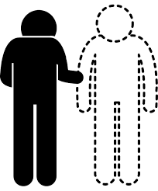

Etkinlik Bilgi Notu-1

FİZİKSEL ETKİLER

Baş ağrısı, yorgunluk, karın ağrısı, uyuyamama, halsizlik, kusma, mide bulantısı, yemek yiyememe, vücutta bazı bölgelerde ağrılar, titreme gibi fiziksel belirtilerdir.

PSİKOLOJİK ETKİLER

Utanma, sevilen şeylere karşı ilginin kaybedilmesi, öfke, endişe, korku, intikam duygusu, yalnızlık hissi, çaresizlik gibi duygu durumunda değişikliğe yol açan etkilerdir.

SOSYAL ETKİLER

Aile ilişkileri, arkadaşlık ilişkileri, yakın çevre ile ilişkilerin bozulması, kendini çevreden soyutlama, topluluk içinde bulunmak istememe gibi sosyal etkilerdir.

Etkinlik Bilgi Notu-2

Dijital Ortamda Güvenliğimi Nasıl Sağlayabilirim?

Bilgi ve iletişim teknolojilerinin yaşamımızın her alanına yayıldığı günümüz ortamına, dijital çağ ya da bilişim çağı gibi isimler verilmektedir. Bu ortamda yaşayan bireylerin bu ortamın sağladığı olanaklardan güvenli bir biçimde yararlanabilmesi için çeşitli bilgi ve becerilere sahip olması gerekmektedir. Dijital ortamın olanaklarından iyi bir biçimde yararlanabilme ve ortamdaki risklerle baş etme becerisi dijital okuryazarlık olarak adlandırılmaktadır. İnternet çağında dijital okuryazarlık, neredeyse geleneksel okuryazarlık kadar gereklidir. Bu nedenle ailemiz ve öğretmenlerimizle iş birliği yaparak bu becerileri kazanmak ve geliştirmek için adımlar atmalıyız. Böylece bilinçli ve sorumlu dijital yurttaşlar haline gelebiliriz.

Siber zorbalık tanımı https://www.unicef.org/turkey/siber-zorbal%C4%B1k-nedir-ve-nas%C4%B1l-%C3%B6nlenir internet sitesinden alınmıştır.

